Corporación Universitaria del Huila – CORHUILA

QUIZ 2:
Asignatura: Modelado y Gestión de Base de Datos

Docente: Jesús Ariel Gonzalez Bonilla

Estudiante: Dirlly Tatiana Vargas Gonzalez

Neiva, Huila
26 de febrero de 2026

🎯 ENTREGABLES

Optional Activity – Semana 4
En una biblioteca se desea desarrollar un sistema para administrar la información de autores, libros, categorías, usuarios y préstamos.
Cada Autor tiene id_autor, nombre, apellido, nacionalidad y fecha_nacimiento. Un autor puede escribir varios libros y un libro puede tener uno o varios autores.
Cada Libro posee id_libro, titulo, isbn, anio_publicacion, editorial y cantidad_disponible. Además, cada libro pertenece a una Categoría. Las Categorías permiten clasificar los libros por temática y tienen id_categoria, nombre_categoria y descripcion.
Los Usuarios de la biblioteca pueden solicitar libros en préstamo. De cada usuario se registra id_usuario, nombre, apellido, correo_electronico, telefono y fecha_registro.
Cuando un usuario solicita un libro, se registra un Préstamo, el cual tiene id_prestamo, fecha_prestamo, fecha_devolucion y estado_prestamo. En cada préstamo se debe registrar el usuario que solicita el libro y el libro prestado.

A partir del texto anterior se debe construir el Modelo Entidad–Relación (MER) y posteriormente transformarlo al Modelo Relacional (MR) indicando PK y FK.
SOLUCIÓN
Diagrama ER dibujado digitalmente o a mano (foto clara)
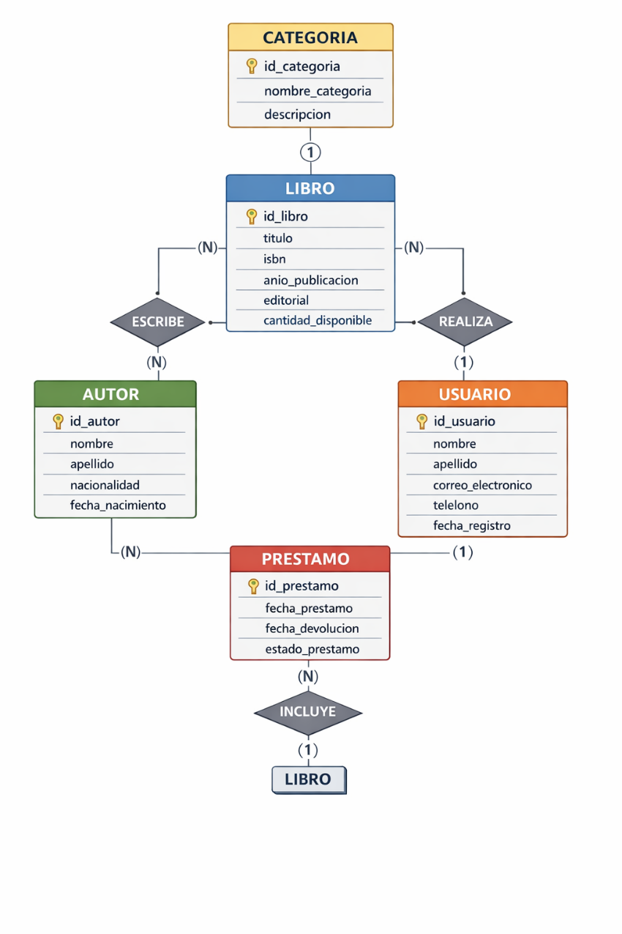
Conversión al modelo relacional en formato tabla.
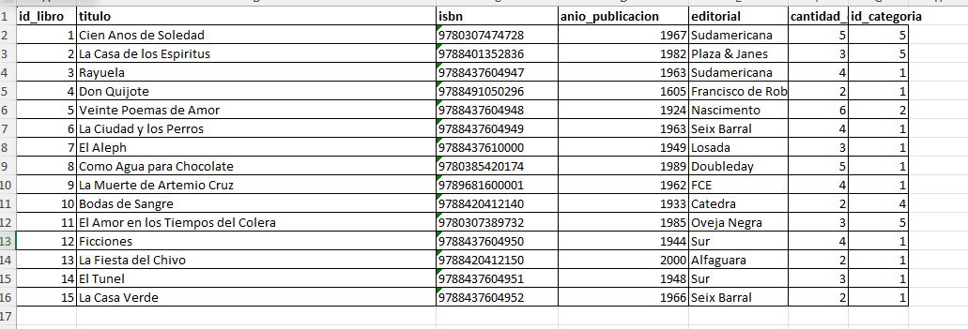
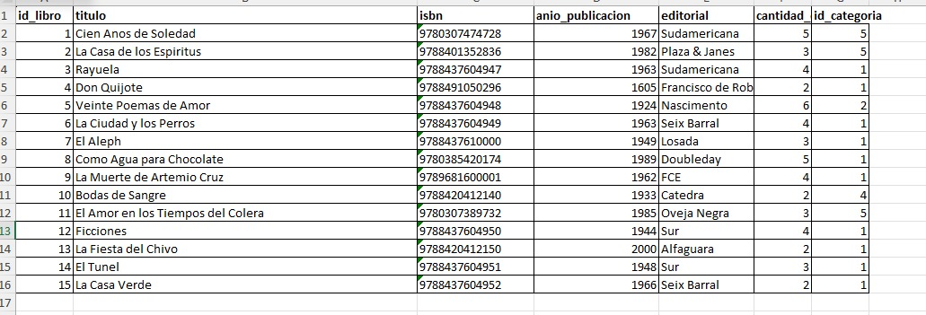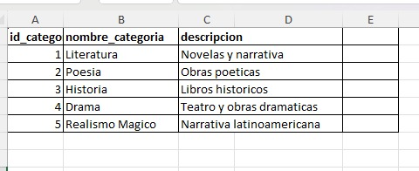
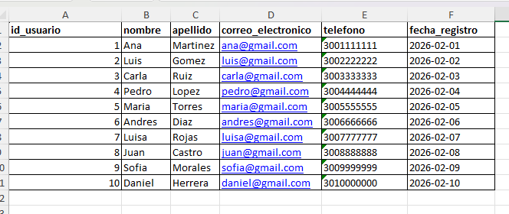
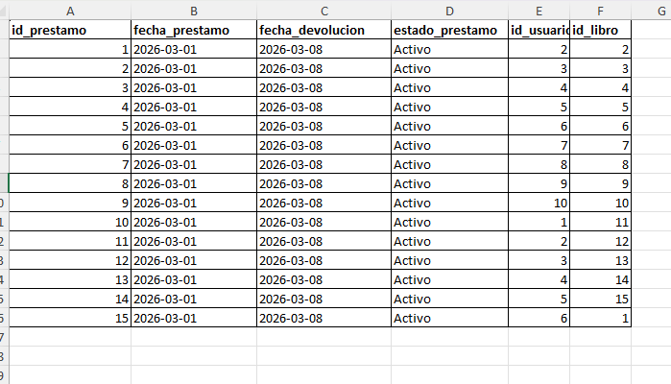
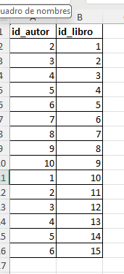
Justificaciones cortas (máximo 5 líneas por punto conceptual)

Sistema de Gestión Bibliotecaria
El diseño del Modelo Entidad–Relación (MER) y su correspondiente estructuración en la base de datos (reflejada en el archivo Excel) responde a principios fundamentales de ingeniería de software y modelado de datos, tales como normalización, integridad referencial, escalabilidad y coherencia estructural.
El sistema fue concebido para modelar de manera eficiente la operatividad básica de una biblioteca: gestión de libros, autores, categorías, usuarios y préstamos.

1. Fundamentación del Modelo de Datos
El MER presentado se compone de las siguientes entidades principales:
- CATEGORIA
- LIBRO
- AUTOR
- USUARIO
- PRESTAMO
Cada entidad fue definida considerando independencia semántica, evitando redundancia y promoviendo una organización lógica de la información.

2. Justificación de las Entidades

📚 LIBRO
Representa el núcleo del sistema. Contiene atributos descriptivos y de control:
- id_libro (clave primaria)
- titulo
- isbn
- anio_publicacion
- editorial
- cantidad_disponible
La inclusión de cantidad_disponible permite gestionar inventario sin necesidad de duplicar registros físicos por ejemplar, optimizando almacenamiento y consultas.

🏷 CATEGORIA
Permite clasificar los libros bajo un esquema organizado y escalable.
Relación:
- Una categoría puede tener muchos libros (1:N)
Esta relación evita redundancia, ya que múltiples libros pueden pertenecer a una misma categoría sin repetir información descriptiva.

✍ AUTOR
Se modela de forma independiente debido a que:
- Un autor puede escribir varios libros.
- Un libro puede tener uno o varios autores.
Por ello se establece una relación N:M (muchos a muchos) mediante la relación ESCRIBE, lo cual es estructuralmente correcto en términos de modelado conceptual.
Esto permite escalabilidad futura sin alterar la arquitectura del sistema.

👤 USUARIO
Entidad que almacena la información de los miembros registrados en la biblioteca.
Incluye atributos de identificación y contacto.
La separación de esta entidad permite gestionar historial de préstamos, trazabilidad y control administrativo.

🔄 PRESTAMO
Entidad transaccional del sistema. Representa la operación dinámica entre usuario y libro.
Contiene:
- id_prestamo
- fecha_prestamo
- fecha_devolucion
- estado_prestamo
Se modela como entidad independiente porque:
- Un usuario puede realizar múltiples préstamos (1:N).
- Un libro puede estar presente en múltiples préstamos a lo largo del tiempo (1:N).
Esto permite mantener historial completo, auditoría y control temporal.

3. Justificación de las Relaciones y Cardinalidades
El diseño respeta la lógica del negocio:
- CATEGORIA – LIBRO (1:N)
Una categoría agrupa múltiples libros.
- AUTOR – LIBRO (N:M)
Permite coautoría y múltiples publicaciones.
- USUARIO – PRESTAMO (1:N)
Un usuario puede tener varios préstamos activos o históricos.
- PRESTAMO – LIBRO (N:1)
Cada préstamo corresponde a un libro específico.
Las cardinalidades fueron definidas con base en reglas reales del dominio bibliotecario y no de manera arbitraria.

4. Correspondencia con el Archivo Excel
El archivo Excel representa la implementación tabular del modelo conceptual.
Cada hoja corresponde a una entidad, respetando:
- Claves primarias
- Integridad estructural
- Separación lógica de datos
- Evitación de dependencias parciales o transitivas (principios de 3FN)
Esto garantiza:
✔ Consistencia
✔ Facilidad de migración a SGBD (MySQL, PostgreSQL, SQL Server)
✔ Posibilidad de implementación directa en SQL
✔ Escalabilidad futura

5. Aplicación de Principios de Ingeniería
El modelo cumple con:

🔹 Normalización
Se evita duplicidad innecesaria de información.

🔹 Integridad referencial
Las relaciones pueden implementarse mediante claves foráneas.

🔹 Modularidad
Cada entidad cumple una función específica.

🔹 Escalabilidad
Se pueden agregar:
- Multiejemplares
- Reservas
- Multas
- Historial detallado
- Roles de usuario
Sin rediseñar la base estructural.

6. Reflexión Técnica Personal
Desde una perspectiva de formación en Ingeniería en Sistemas, este modelo no solo representa un ejercicio académico, sino una aplicación práctica de:
- Análisis de requerimientos
- Abstracción del dominio
- Modelado conceptual
- Traducción a estructura lógica de datos
El diseño busca equilibrio entre simplicidad y robustez. No se sobrecomplicó la estructura, pero tampoco se simplificó en exceso, permitiendo que el sistema sea funcional, mantenible y extensible.
Considero que el modelo cumple adecuadamente con los objetivos de un sistema bibliotecario básico, y constituye una base sólida para una futura implementación en un entorno real.

